通用编号生成器设计文档

# 编号生成器服务

编号生成器以接口的方式提供给应用程序使用，编号服务保证每个业务产生的编号全局唯一，同时编号的样式为前缀+日期数字+自增号。运维后台可以设置各段的启用状态。整个编号服务使用Memcached的高效性和原子性来完成每个业务产生的编号全局唯一。

## 编号服务流程图



## 并发控制

实现群集的并发原子自增依靠Memcached的Increment方法实现，同时在申请序号缓冲段的群集并发隔离依靠Memcached的原子Add操作实现。

# 业务编号配置

编号成功器运行的各种参数是可以配置的，同时支持动态更新配置参数。配置的功能提供在运维平台中。

## 业务编号配置管理

界面如下：

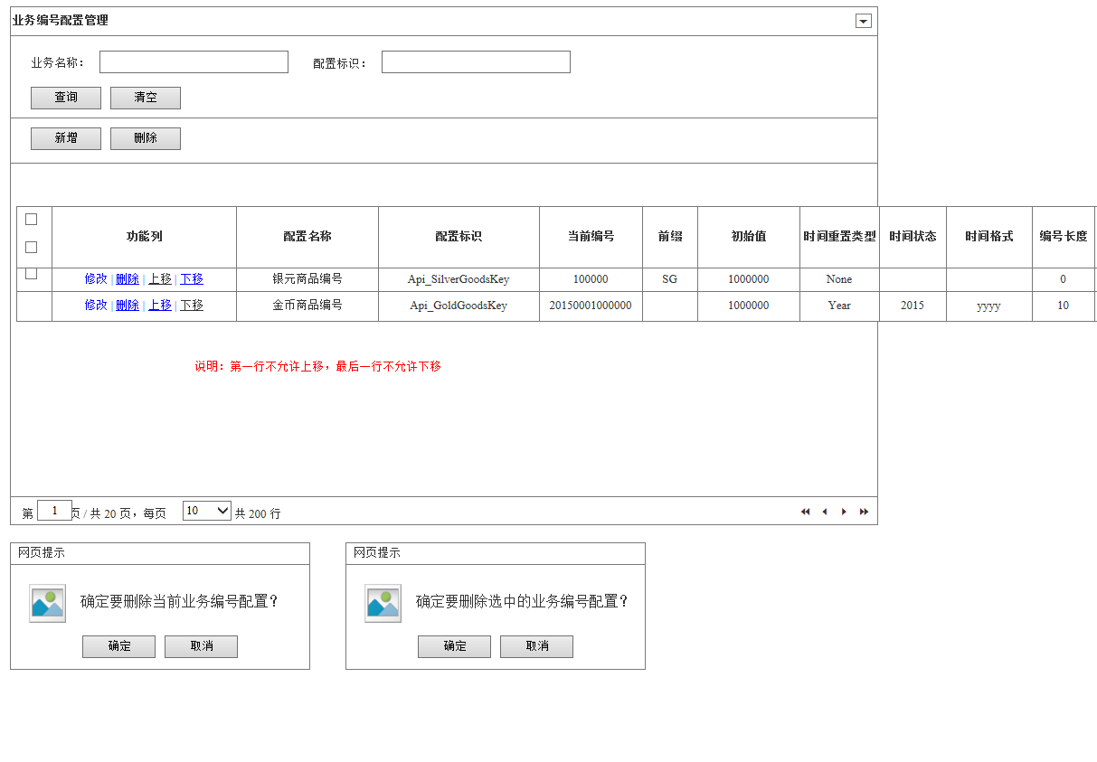

删除操作是否提供？

## 添加、修改界面

修改操作需要更新编号生成服务的配置缓存，编号生成服务会动态加载最新配置。

界面如下：

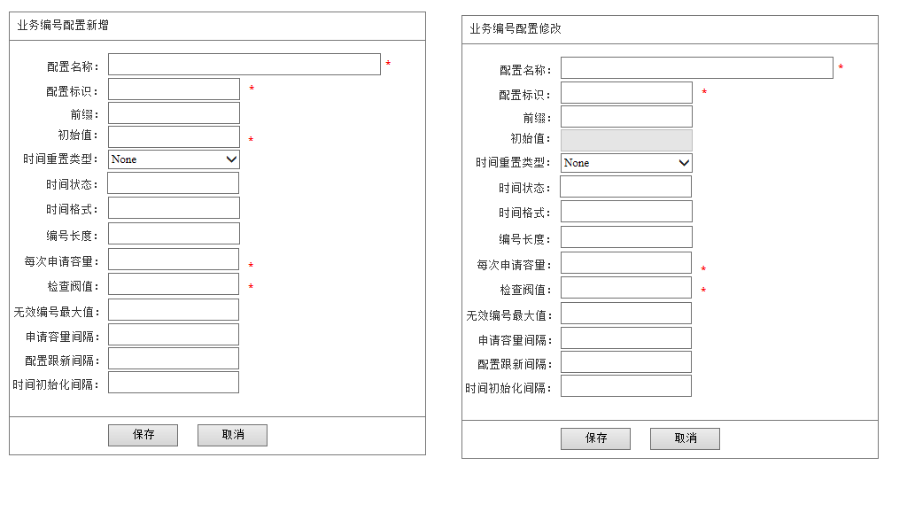

## 配置项说明

配置名称：当前业务编号的名称。

配置标识：编号服务运行的标识。

前缀：如果不为空则在编号第一部分出现。

初始值：新增时自动计算出当前的编号值，不能修改。

时间重置类型：按照时间变化自动重置初始值，None（不启用）、Year（按照年变化重置）、Month（按照月份变化重置）、Day（按照日期变化重置）

时间格式：如果时间重置类型为None则可以自定义日期段数字，如果时间重置类型Year则时间格式固定为yyyy，如果时间重置类型为Month则时间格式固定为yyyyMM，如果时间重置类型为Day则时间格式固定为yyyyMMdd。

编号长度：设置编号自增部分的格式化长度。

每次申请容量：设置缓存号段最大值。

检查阀值：当编号生成到和缓存号段最大值间的某个值。

无效编号最大值：并发下缓存丢失后的无效编号值，应该小于初始值。

申请容量间隔：在一定时间内不允许修改，防止并发操作。

配置更新间隔：在一定时间内不允许修改，防止并发操作。

时间初始化间隔：在一定时间内不允许修改，防止并发操作。

## 评审修改说明

1. 去掉了连接符，连接符在前缀和日期格式化里面操作。
2. 编号一律生成字符串格式。
3. 支持时间重置。
4. 界面优化调整。